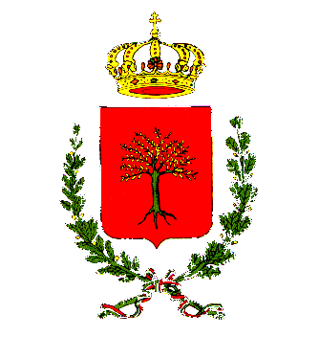Citta’ Di Bisceglie
Provincia di Barletta Andria Trani

APPROVAZIONE DEL CODICE DI COMPORTAMENTO

IL RESPONSABILE DELLA PREVENZIONE DELLA CORRUZIONE

Richiamato l’art.54, co.5, del D.Lgs.n.165/2001, in base al quale ciascuna Amministrazione definisce, con procedura aperta alla partecipazione, un proprio Codice di Comportamento che integra e specifica il Codice di comportamento generale approvato con D.P.R.n.62/2013;
Considerato che, con delibera n.75/2013, la CIVIT-ANAC ha dettato le linee-guida per la predisposizione dei codici di comportamento da parte delle singole Amministrazioni, ivi prevedendo anche in ordine alla presente procedura di partecipazione;

RENDE NOTO CHE
- Con deliberazione n. 268 in data 30.12.2013, resa immediatamente eseguibile, è stato approvato il “Codice di Comportamento del Comune di Bisceglie”, pubblicata, unitamente al presente avviso, sul sito internet dell’Ente: www.comune.bisceglie.bt.it, nella sezione AMMINISTRAZIONE TRASPARENTE – disposizioni generali – atti generali, accessibile dal seguente link:
http://www.comune.bisceglie.bt.it/portal/pls/portal/docs/1/124976319.PDF

Bisceglie, lì 07 gennaio 2014

IL RESPONSABILE DELLA PREVENZIONE DELLE CORRUZIONE
(dott. Francesco Angelo Lazzaro)
CONSULTAZIONE PUBBLICA SUL CODICE DI COMPORTAMENTO AZIENDALE DEL COMUNE DI BISCEGLIE

FAC-SIMILE DEL MODULO PER LA RACCOLTA DELLE OSSERVAZIONI

(Nome e Cognome, se persona fisica; Nome associazione)

RECAPITO (mail\telefono):

Con riferimento al paragrafo rubricato:

Si osserva quanto segue:
si propone quanto segue:
lì
Firma_____________________________

